

毕业设计(论文)
《开题报告》

（题目）

学生姓名 | 李兴新
学生学号 | 3910101
指导教师 | 毛 峡
研究方向 | 电子与信息技术
E-mail
电 话

生物与医学工程学院
2013年 3月
目 录

1 论文选题依据………………………………………………………..……………1
  - 研究意义……………………………………………………………………1
  - 研究现状分析………………………………………………………………1
    - 课题背景及目的……………………………………………………1
    - 国内外研究状况……………………………………………………2
2 研究方案…………………………………………………………………………4
2.1 研究目的………………..…………………………………………………4
2.2 研究内容…………………………………………….…….………………4
2.3 研究方案……………………………………………………………………6
2.4 研究创新点……………………………………………………………….8
2.5 预期研究结果……………………………………………………………….8
3 研究可行性分析…………………………………………………………………9
4 研究工作计划…………………………………………………………………9
5 参考文献…………………………………………………………………………9
（附注：此目录所列分项仅作参考，可根据自己实际课题和需求修改；
正文及图表格式均按照毕业设计论文格式要求，开题报告字数不得低于5000字）

论文选题依据（1000字~2000字）

1.1研究意义
人体组织或器官病变、创伤及损坏和正常生理功能衰竭是人类医学所面临的最棘手的问题之一^{[1]}。虽然传统的器官移植提供了一种解决这类问题的途径，但仍有很多问题有待解决^{[2]}：供体严重不足，即使成功的移植后也存在长期的免疫治疗和昂贵的医疗费、人力护理代价等。
组织工程学是解决人类病损组织和器官短缺问题的一种新型的技术，生物反应器作为其核心设备^{[3]}，近年来一直受到国内外学者的广泛研究。该生物反应器应能提供稳定的、与生物体内相似的体外环境，使培养的细胞或组织能正常生长^{[4,5]}，从而有可能得到和自然生物组织相似的体外培养人工组织，为人体维持、恢复或提高正常的功能提供了新方法和新手段^{[6]}。但在体外用组织工程方法建立培养体系构建人体组织时，传统的实验方法具有耗时，成本昂贵等弊端，而传统的细胞或组织培养方法又难以实现真正的组织重建，即由离体细胞完全在体外重建组织^{[7]}。
因此，组织工程生物反应器已经成为组织工程领域的一个重要研究热点，而如何优化旋转壁式生物反应器培养条件，提高培养效率已成为重要的研究方向之一。结合计算机技术和现代流体力学理论，对旋转壁式生物反应器进行数值仿真分析这种方法，有助于快速准确的分析影响旋转壁式生物反应器培养效率的关键因素，获得最佳设计和最优培养条件，为人类再造有功能的人体组织或器官带来了新的曙光^{[8,9]}。

1.2研究现状分析
目前对运动负荷的分析通常是基于生理学参数的方法或者运动生物力学参数的方法。常见的运动生理学方法是利用血氧量、血乳酸、肌氧量、心率、呼吸商等生理参数对运动负荷进行判定。这些方法的研究相对比较成熟，精确度高，但存在一些局限性。比如用心率来评估运动负荷或评价疲劳可能有一些误判，因为除运动以外，如环境温度、湿度和情绪变化都会影响到心率^{[1]}；通过双标水法计算呼吸商，以此得到人体能量消耗，这种方法测量精确，但需要专业人员通过质谱仪分析同位素含量，成本极高，不适合普通人群的日常使用^{[2]}；红外光谱技术的引入使得肌氧血氧参数能无创测得，但这两种参数常用于多用于疲劳评价，难以用于运动负荷的定量估计和过程分析。因此，基于生理学参数的评价方法存在参数包含信息单一、测量方法复杂、成本较高的局限，不适用于普通人的日常运动负荷监测。
基于运动生物力学的方法一般是利用外部机械电子装置得到步态、加速度等信息来测量人体的运动状态。加速度计是较为复杂的运动传感器，它能够测量身体活动时的加速度，可以反映活动强度、频率等与体力活动模式有关的信息。其评估原理是加速度计以计数、体重、佩戴的位置、去脂肪体重、年龄、性别等变量，推断出一个合适的回归方程来预测活动的能量消耗。不同的加速度计，其预测的方程也不一样。因此针对不同的活动、不同人群，要选用不同的加速度计和不同的能效消耗估计模型^{[3]}，这决定了加速度计有较大的个体性，若推广到普通人群有则一定的局限性。
步态分析是运动功能评测和负荷评价的另一重要方法。目前的步态分析通常需要使用三维运动分析系统，如NDI、Vicon等公司所开发系统，其基本原理是通过在人体不同部位设置红外、荧光、电磁等标志点，然后通过特定的接受系统不断捕获这些标志点的位置，从而对运动过程中人体各部位的位移进行描述。这些系统目前都具有比较高的精度，在运动功能的评价中有着非常广泛的应用。但是，这些三维运动分析系统价格一般都在20万美元以上，而且其可测量的范围一般都在10米以内，因此只能局限于实验室内做研究用，无法应用于一般人群连续监测运动负荷和运动功能健康状态。
为了对日常活动的运动负荷进行计量，目前市面上已有一些便携式、低功耗计步器用于普通人的日常能量消耗监测。计步器即单纯的人体行走步数累加，参照使用者的体重、步幅参数便能计算出运动的能量消耗。计步器监测的参数简单，得到的能量消耗显然存在误差，且不能反映人体的运动模式及强烈程度等信息。
足底压力分布是测量人体足底压力和压强分布，可揭示步态的运动性特性和动力性特征，反应人体的运动模式及强烈程度。当人体足部结构发生一些病变或功能障碍已及人体运动状态发生变化时，足底压力和压强会发生相应的改变。为了能在运动过程中对足底压力进行连续监测，许多研究者进行了不懈的努力。早在1990年，Wertsch^{[4]}等就研制了在装有7个力传感器(分别在5个趾骨头、大拇指和足跟中心)的特殊鞋垫，来对运动过程中对足底压力进行实时测量，并利用该系统分析了变速和匀速走时足底压力的不同，但该系统不能长时间的数据采集。1994年，Hausdorff^{[5]}等研制了一种装有2个力传感器（分别在趾骨和指骨之间，以及足后跟部位）的特殊鞋垫，主要用来测试足部的着地和登离情况，从而对步态模式进行识别，利用这个系统，他们进行了预测幼儿步态发育和老年人跌倒风险的研究，但该系统由于传感器太少，因此只能对有限的一些不正常步态种类进行识别。2001年，Morley^{[6]}他们所开发的一种包含压力、温度、湿度传感器的特殊鞋垫，并将该装置的测试结果与以前在实验室中所用的压力平板、测力台等装置的测试结果进行了比较，确认了其有效性。为了能在运动过程中对足的运动进行连续监测，近年来，一些研究者也开发了相应的装置，2002年Pappas^{[7]}年将位移和加速度传感器嵌入到鞋和鞋垫，以便对足的运动进行连续监测的尝试，并声称该装置的测量结果可以与实验室中基于三维运动分析系统得到的实验结果对比。最近（2009年），Benocci^{[8]}等进行了把足底压力测试系统（每只脚采用24个传感器）和惯性参数测量系统整合在一起的尝试，并在系统上安装了蓝牙无线装置，使测量能实时化，并进行了相应的测试。
目前，一些公司如Rsscan、Tekscan、Noval等，也已经开发出了商业化的鞋垫式足底压力测量系统，能以直观、形象的二维、三维彩色图象实时显示压力分布的轮廓和数据，并存储测量数据，以便用户随时查看与分析，某些产品还支持wifi等无线通信，能实时监测与分析。这些系统传感器数量较多（单脚99-960个）， 功耗较大（电池容量最多支持4个小时），成本高，主要用于压力压强分布的监测，仍然主要用于实验室研究。

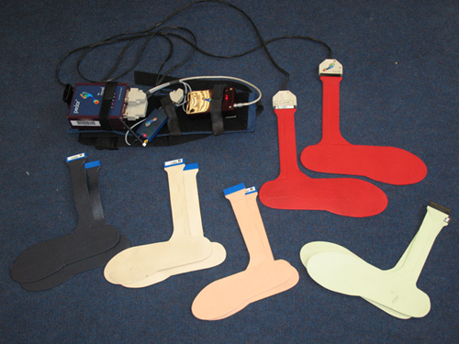
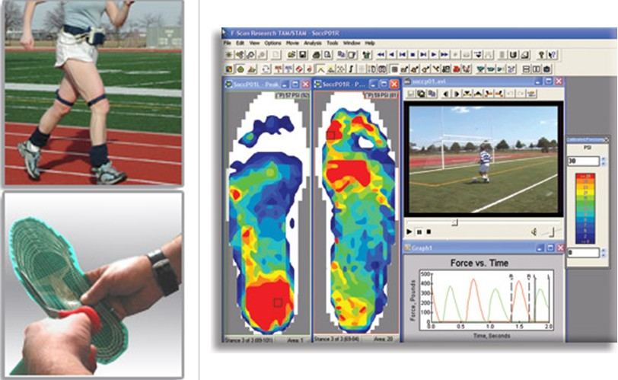

图1.1 德国Noval、美国Tekscan公司出产的鞋垫式足底压力监测系统

目前所有的这些研究和装置，主要都是针对分析步态或者运动状态是否正常，他们可以对一些疾病的诊断和治疗提供依据。但是，对于一般人群而言，主要问题并不是步态是否正常，而是运动负荷是否适合健康状态的维持和增强（包括是否会导致步态的不正常），以及如何根据实际的健康状态匹配适当的运动负荷。但目前相关的研究甚少，还没有可以实际应用的装置（尽管佩戴计步器可以对行走步数进行计数，但是，远不能用于定量评价日常活动的运动负荷）。
另外，基于足底压力分布和足的运动分析来评价运动健康状态的相关研究近年来也取得了比较大的进步，比如对平衡功能的检测，对于高低弓足的评价、运动损伤机制的研究，以及对残障人功能辅具的优化设计等，为运动运动负荷和运动功能健康的状态提供了理论基础。
总之，低成本、低干扰、低能耗的基于足底压力的日常运动负荷监测设备仍然处于实验研究阶段。本项目将在这方面开展研究，并研制相应的装置。
…………

研究方案（1000字~2000字）

2.1研究目标
通过数值模拟手段，研究旋转壁式生物反应器的最优培养条件，阐述不同转速对微载体颗粒分布、剪切应力及供养条件的影响，并提出一种新型的供养模式，研究其改善培养腔培养环境的可能性。

2.2研究内容
本课题研究内容主要包括：

2.3研究方案
    - 图像及数据采集
选取具有正常牙列颌的、畸形牙列的成年受试者各3名，分别进行牙颌部CT图像的采集和石膏模型制作；采用三维扫描仪得到模型表面点的三维信息。
  - 确定牙的包围盒
  - ……

2.4研究创新点
该算法对于牙科CAD\CAM系统不同的数据采集方式，无论在体CT扫描图像，还是离体实物模型扫描均可适用；

2.5预期研究结果
实现一种…………

研究可行性分析
本项目的研究方法和技术路线是可行的，其依据是：
- 选题是在充分阅读相关研究最新进展的基础上确立的，选题依据充分
- 数据采集能保证，前期已经完成部分数据采集工作
- 该算法的一部分已有文献报道，对特定的图像和牙列有较好的适用性
- 预实验已经取得了一定的结果
- 具备实验所需各种软件如Matlab等，并已经熟练掌握了其使用
- 时间安排上可以保证论文的完成

研究工作计划
2007.12. ~2007.01 文献调研，完成开题报告
2007.01.~2007.02 完成图像及数据的采集，对数据特征、牙列特征进行分析
2007.02.~2007.08 算法设计与实现
2007.08.~2007.10 算法评价与改进
2007.10~2007.12 实验结果整理，论文撰写

参考文献
- Carsten Sachse, James Z. Chen et al. High-resolution Electron Microscopy of Helical Specimens: A Fresh Look at Tobacco Mosaic Virus. J. Mol. Biol. 2007, 371: 812–835
- Daniel K. Clare, Elena V. Orlova.4.6 Å Cryo-EM reconstruction of tobacco mosaic virus from images recorded at 300 keV on a 4k x 4k CCD camera. Journal of Structural Biology.2010, 171:303-308.
- Karen-Beth G. Scholthof. TOBACCO MOSAIC VIRUS: A Model System for Plant Biology. Annu. Rev. Phytopathol. 2004, 42:13–34.
- Klug, A. The tobacco mosaic virus particle:structure and assembly. Phil. Trans. Biol. Sci. 1999,354:531–535 .
- Bhyravbhatla, B. Watowich, S. J., Caspar, D. L. D. Refined atomic model of the four-layer aggregate of the Tobacco Mosaic Virus coat protein at 2.4-Å resolution. Biophys. 1998,74: 604–615.
- 戴阿光.伪狂犬病毒（Pseudorabies virus，PrV）衣壳结构研究.广州:中山大学，2006.
- 谢礼. CarMV和IFV衣壳结构、SrMV柱状内含体的电子显微镜三维重构研究.杭州：浙江大学，2009.
- 黄曾慰.沙眼衣原体和蟹呼肠孤病毒的三维结构研究.广州:中山大学，2010.

